云美·轻奢小团丽香泸
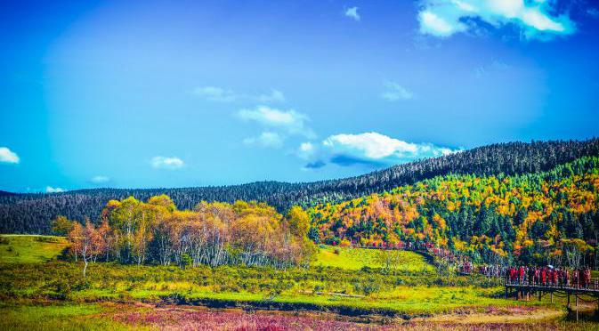

丽江香格里泸沽湖拉六日精致轻奢
12人精致小团出游·舒心旅程放肆玩
丽江玉龙雪山大索道、蓝镜泸沽湖，神秘浪漫摩梭文化香格里拉童话普达措
2020年11月1日-2021年12月31日 虎跳峡停开改为纳帕海打卡美拍！！！
云美轻奢·千面特色：快行漫游，轻松打卡
- 景点大IP：篝火晚会+猪槽船+泸沽湖环湖+普达措+纳帕海+三大古镇，不选最贵，只给最佳目的地玩法
- 嗨玩打卡：抖音爆红景点情人树、情人滩、里格半岛+丽江网红油纸伞、丽江之眼，解锁玩法刷爆朋友圈
- 严选美宿：严格臻选行程中的酒店，安享舒适的美梦，让你在旅途中拥有家的感觉
- 宠溺味蕾：三地特色美食均可体验，留足特色小吃自理品尝时间，品别样美味小吃
- 舒适座驾：单团用车控制在5-18座空调车以内，严格把关，缩短车程，留下更多游玩休息时间
- 品质承诺：郑重承诺单团人数上限12人，服务问题30分钟反馈结果，只为给您最佳的游玩体验
云美轻奢·严选美宿：香格里拉藏式酒店+泸沽湖精品客栈，意想不到的体验
- 一晚丽江酒店-----特色民居五星客栈
- 二晚丽江酒店-----五星级度假酒店
- 一晚香格里拉酒店-----精品五星藏式酒店
- 一晚泸沽湖酒店------特色临湖酒店
云美微旅·宠溺味蕾：品尝当地特色美食&小吃
- 丽江特色餐-----小锅米线或过桥米线
- 香格里拉特色餐-----歌舞伴餐土司宴
- 泸沽湖特色餐-----泸沽湖走婚宴
云美六大规范：
- 酒店早知道：提前预定酒店，报名即可知
- 用餐早知道：指定餐厅菜单，报名即可知
- 用车严规范：车辆规范标准，保证空车率
- 导游严要求：严格行为规范，用心做服务
- 购物严规定：遵守旅游法规，严禁强购物
- 自费严规定：遵守旅游法规，严禁强自费
云美特别提示：
2人（含）起发团，4成人（含）以上安排导游，低于4成人师傅兼向导，单组人数报名满6成人（20-58周岁）以上（含6成人）即可独立成团，单独操作！！！
Ps：此线路为全国散拼精品小团，根据发团需要可能在部分行程段发生团友、用车、导游等变化，拼团不超过3次（含3次），部分行程因分车关系，会有师傅兼向导的情况出现，具体次数及行程段视线路收客情况而定。

具体行程
第一天：起始地-丽江-入住酒店-自由活动（机场至市区：车程约40KM，行驶约40分钟）
全天：各地乘机飞往丽江，我社工作人员将在丽江三义机场二号出站口举接站牌迎接您，您将乘坐我社的专用车前往酒店，办理入住手续，之后自由活动。
用餐：不含 住宿：丽江多弗 或同级

【温馨提示】：
1. 丽江市区海拔2400米，初上高原，请注意不要剧烈运动和过量饮酒，入住酒店后注意休息，做好体力储备，养足精神，为接下来的旅程做好充分的准备，在房间内休息记得将门反锁，扣上安全栓。丽江早晚温差较大，请您注意添减衣物。
2. 今日无餐饮安排，大家可自行品尝云南风味小吃，在自由出行时，请您保管好个人财物。
3. 报名时请留下你在旅行期间使用的手机号码并保持畅通，方便接机师傅与你联系并在机场出口第一时间接到你。
4. 自由活动时间无车、无导游，请客人注意财产和人身安全，以免带来不必要的损失和麻烦。
5.为让您更好的体验当地纳西民族风情，我们安排古镇内或周边民居特色客栈，房间可能存在有潮气，隔音不好等问题，希望您以体验心态多谅解，酒店位于束河古镇里面，交通方便，位置优越；因政府规定，旅游大巴无法驶入古城内，需要各位游客步5至10分钟，方能抵达住宿的酒店，给您带来的不便敬请谅解。
第二天：丽江-泸沽湖环湖游-篝火晚会-泸沽湖酒店（车程约200公里，行驶约3小时）
上午：早餐后，出发前往泸沽湖，宁蒗县城享用午餐（自理费用），午餐后到达【泸沽湖观景台】，泸沽湖美景尽收眼底。
下午：沿泸沽湖环湖公路游览湖边景点，到达【大洛水】开始环湖（游玩约2小时左右）
环湖网红打卡地标：情人沙滩--情人树--里格观景台--环湖美拍
晚上：享用民族餐【摩梭走婚宴】到摩梭人家里体验摩梭人房屋构造、饮食文化、了解摩梭人母系家庭和走婚习俗。
（提醒：因地域差异，走婚宴口味不一定得到所有人喜爱，介意的提前告知工作人员，可以改石锅鱼或风味餐。）之后参加【摩梭篝火晚会】（90分钟）摩梭女子参加篝火晚会，在夜色中寻找自己意中人。结束行程入住泸沽湖酒店。
早餐：酒店自助餐 中餐：自理 晚餐：摩梭走婚宴 住宿：锦尚居（湖景房）或同级
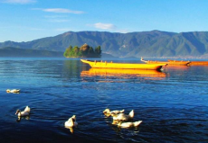
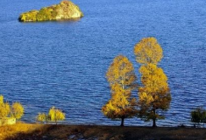
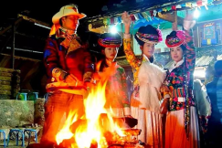

【温馨提示】：
1.丽江至泸沽湖路途较远，行车时间较长，途中山路弯多，晕车的朋友请准备好晕车药，提前一晚好好休息，保持体力。
2.停车点及景区中会有售卖药材土特产的商贩，非本社行为，请谨慎购买。
3.泸沽湖常年温度较低，早晚温差大，请注意带保暖的衣物，天气干燥，多带点补水的东西。
4.泸沽湖少数民居众多，请贵宾尊重当地的风俗习性，避免引起冲突，带来不必要的麻烦。
5.为让您更好的体验摩梭风情，我们安排民居特色客栈，因泸沽湖条件限制关系，发达程度远远不如一二线城市，安排的房间可能存在有潮气，隔音不好等问题，希望您能以体验心态多谅解。
第三天：猪槽船-游船-家访-千古情-入住丽江酒店（车程约200公里，行驶约3小时）
上午：早上起床观看【泸沽湖日出】，美轮美奂，朝霞红印，红嘴鸥嘻戏，如此之美。
前往码头乘坐【摩梭猪槽船】登【里务比岛】参观【里务比寺】、【土司墓】，泸沽湖水清澈透眼，四周风景如诗如画，秀丽迷人，欣赏高原珍稀植物波叶海菜花、感悟“摩梭三绝”。
参加女儿国【摩梭风情家访】了解摩梭母系氏族的宗教信仰和文化习俗等。
中午：乘车返回宁蒗享用午餐，自理费用。
下午：返回丽江，抵达丽江，晚餐享用云南特色过桥米线或小锅米线。可欣赏一生必看的演出大型歌舞《丽江千古情》（费用自理300元/人普票、310元/人贵宾票）。入住酒店。
特别提醒：以上行程视天气情况而定，如遇寒冷天气，摩梭家访与乘猪槽船登里务比岛游览顺序调换，还请谅解！
早餐：酒店自助餐 中餐：自理 晚餐：过桥米线或小锅米线 住宿：丽江M酒店或同级
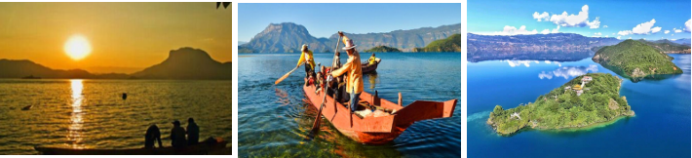

【温馨提示】：
1.乘坐猪槽船的途中，湖面风较大，请听从船夫的安排，不要在船上做危险的动作，以免不慎落水。
2.因泸沽湖地域限制，当地就餐环境有限，如不符合您的口味，还请多见谅。
第四天：市区-玉龙雪山-独克宗古城-入住酒店（车程约180公里，行驶约3小时）
上午：早餐后出发，前往以“险、奇、美、秀”著称的【玉龙雪山风景区】（路程时间约40分钟，整个景区游览约120
分钟，不含排队和上索道时间），乘【大索道】上玉龙雪山游览。后游览抖音爆红景点【白水河、蓝月谷】（蓝月谷电瓶车自理50元/人）。特别说明：为确保安全运营，丽江政府要求雪山大索道不得超负荷运作。故大索道景区实行限票改革，高峰期间索道公司会使用人脸识别、摇号、抽签等极端方案安排大索道游览，均无法确保哪个团能上大索；如参团当天因大风天气等不可抗力原因、门票售罄（玉龙雪山冰川大索道每天限量销售门票）、大索停运无法安排等情况则无法升级大索道，默认为您安排云杉坪小索道，望周知。
中午：享用午餐，自理费用，后前往香格里拉。
下午： 途经小中甸牧场。不同的季节，小中甸的格桑花、杜鹃花、狼毒花纷纷争相开放。抵达游览网红打卡地标【独克宗古城】，前往龟山公园，转世界上最大的转经筒，为爱你的人和你爱的人祈福。享用晚餐歌舞伴餐【土司宴】（赠送项目不用不退费且无替代项目，不含烤牛羊肉费用，不去不退费用），近距离感受藏民族的热情、藏族民俗、餐饮文化。之后入住酒店。
晚上：结束游玩，晚餐自理，后前往酒店入住休息。
早餐：酒店自助餐 中餐：自理 晚餐：土司宴 住宿：云顶金熙或同级
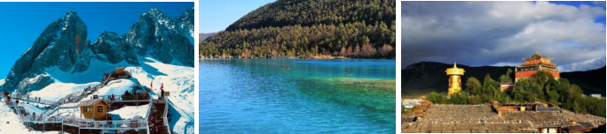

【温馨提示】：
1.玉龙雪山温度较低、海拔较高，根据自身身体情况，若需要防寒服及氧气，可以租用，费用自理。
2.玉龙雪山门票为统一提前制卡实名制购买，若退票或改期门票会全损，若至景区因个人原因放弃游览，无法退费，敬请谅解。
3.旅游旺季和节假日人很多，为了广大游客的安全及游览次序，排队乘索道需要一些时间，请勿拥挤，遵守秩序，文明出游。
4.香格里拉平均海拔约3280米，紫外线较强请注意防晒并注意自己的身体情况，若发现不适，请及时通知导游。建议您提前携
带高原反应药物红景天、感冒消炎药、晕车药、止泻药等。
第五天：普达措-纳帕海-丽江古城（车程约180公里，行驶约3小时）
上午：酒店用早餐，车赴离天堂最近的地方，张杰谢娜结婚地【普达措国家森林公园】（整个景区游览时间不少于180
分钟），位于滇西北"三江并流"世界自然遗产中心地带，由国际重要湿地碧塔海自然保护区和"三江并流"世界自然
遗产哈巴片区之属都湖景区两部分构成，也是香格里拉旅游的主要景点之一。普达措国家公园拥有地质地貌、湖泊
湿地、森林草甸、河谷溪流、珍稀动植物等，原始生态环境保存完好。游览【属都湖】（游船费用自理50元/人），这里有水美草丰的牧场、百花盛开的湿地、飞禽走兽出没的原始森林，被称为无任何污染的“童话世界”。
中午：享用中餐。
下午：前往游览【伊拉草原-纳帕海】，是理想的观鸟首选地之一，一年四季景色各异，打卡网红公路。乘车返回丽江前往游览世界文化遗产【丽江古城、四方街】，打卡网红地标：丽江之眼、网红油纸伞，解锁网红玩法玩出不一样的丽江。赠送参观百余年历史的【纳西古老院落】，让每个客人都有“回家”的亲切感，是喧嚣的商城中安静的文化港湾，聆听传统茶马古道的故事。于古城内享用【下午茶及点心】（赠送项目，如因个人愿意不用或自愿放弃的，不退费用也无替代项目），让“小桥流水人家”的画意，完全映入您的眼中，感受丽江慢时光，一杯茶，一米阳光，一个故事......享用晚餐，自理费用，入住酒店。
早餐：酒店自助餐 中餐：含 晚餐：自理 住宿：丽江M酒店或同级

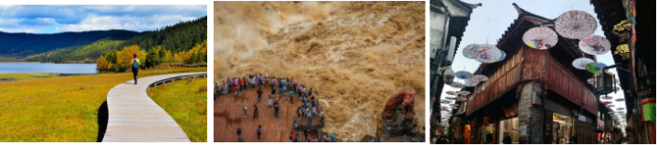

【温馨提示】：
1.普达措国家森林公园游玩时间较长，建议您自备干粮。
2.景区内有私人设立的购物场所，请您谨慎选择。如产生消费争议，请自行承担相关责任义务，由此带来的不便，敬请见解。
3.纳帕海有私人经营的骑马项目，与旅行社无关，请慎重选择，以免带来不必要的误会。。
4.丽江古城人流量较大，请注意个人及财产安全，以免带来不必要的麻烦。
第六天：丽江-飞机-起始地（市区至机场：车程约40KM，行驶约40分钟）
早餐后，根据航班时间自由活动，安排送机，把心中的留恋藏在心底，结束美妙的旅程。
【温馨提示】：
1.退房、返程前请仔细整理好自己的行李物品，请不要有所遗漏，增加您不必要的麻烦。
2.针对我们的精心安排和导游服务工作中的不足，请留下您的宝贵意见。感谢各位贵宾对我们工作的支持和理解，我们希望有机会再次为您服务，如果您对这次云南之行感到满意，请不要吝啬介绍给您的亲朋好友，谢谢！
3.如当天返程航班时间较晚，有延迟退房需求的，请于该酒店规定的退房时间前至总台办理延迟手续，产生费用自理（现付总台）。

收客标准：
- 收客年龄：20-62岁，单批2-12人内，广东揭阳四会、港澳台和外宾价格另议。
- 回族、云南、西藏、新疆维族、外宾客人，患心脏病，高血压等预订恕不接待；港澳台、华侨价格现询！
- 由于包价优惠，自愿放弃或人力不可抗力因素造成无法成行的项目，不安排替代项目、不退任何费用，学生证老年证门票优惠一律不退。
- 云南地处于高原，且旅游路途较长，60岁(含60岁)以上团友参团必须填写《参团健康情况》、《免责声明》，向旅行社申报身体健康情况。65岁(含65岁)以上，必须有监护人陪同方可接待。严重高血压、心脏病患者、身体不佳者不宜进高原，不宜参团。凡有高血压、糖尿病、心脏病、脑溢血、冠心病等病情或年龄在65岁以上体弱者，为了您的安全请勿隐瞒实情，您可另选他线，不宜冒险参团进高原（高原反应不在旅游保险范围之内）。18以下至65岁(含65岁)以上，必须有监护人陪同方可接待。70岁以上恕不接待请谅解！
费用包含：
- 大交通：始发地至丽江往返机票（团队票开出后不得签转、更改及退票），含机场建设费，燃油税。
- 酒店标准：含五晚酒店住宿，为标准双人间含每人每天一床位（小孩价不占床位）。若出现单男单女，又无法拼时须在出发前补房差。
- 用餐标准：用餐共5早4正，正餐餐标40元/人，特色餐：泸沽湖走婚宴、云南过桥米线或小锅米线、藏民土司宴；
- 门票标准：已含行程中景点首道大门票及赠送项目，标明的自费项目及以外的不含。
- 用车标准：全程空调旅游车，每人确保正座。
- 导游标准：优秀地陪管家服务，全程热诚对待每一位远方来的客人。
- 赠送项目：摩梭家访+摩梭篝火晚会+藏民土司宴（赠送项目不参加不退费）。
特别提醒：如遇旺季，景点顺序导游根据实际情况安排，敬请谅解。
费用不含：
1、旅游意外险（建议客人自行购买）
私自离团：客人在走行程过程中未经我社同意私自离团，后果自负，未产生的费用恕不退还。
儿童安排：
- 2-12岁之间的儿童报价含：始发地至丽江往返机票，旅游汽车费、正餐餐费。
- 不含早餐费、门票、床位。（早餐费按入住酒店收费规定，由家长现付），小孩也不享受赠送的景点/项目，产生门票须自理，超高自理。
参考酒店：
第一晚：丽江多弗酒店 备选：金府、璞舍、蓝月溪谷、璞缘精舍或同级
第二晚：锦尚居 备选：纳湖、花时间或同级（湖景房）
第三、五晚：丽江M酒店 备选：官房花园别墅或同级
第四晚：香格里拉云顶金熙 备选：香莱华或同级
备注：如遇特殊原因，不能安排备选酒店时，我社有权安排同级别、同标准的其他酒店，住宿均是提供“自然双标间”全程无三人间，只能安排加床服务，不住不退任何费用，请提前和客人落实清楚。
温馨提示：
- 出团时成人必须携带有效期内身份证原件，16岁以下儿童必须携带户口本原件，婴儿携带出生证明。超过16岁未办理身份证的，请出发前办理二代身份证，凭办理身份证回执单可在机场办理临时身份证明乘机。
- 严重高血压、心脏病患者、身体不佳者不宜进高原，不宜参团。凡有高血压、糖尿病、心脏病、脑溢血、冠心病等病情或年龄在65岁以上体弱者，为了您的安全请勿隐瞒实情，您可另选他线，不宜冒险 参团进高原（高原反应不在旅游保险范围之内）。60岁(含60岁)以上团友参团必须填写《参团健康情况》、《免责声明》，向旅行社申报身体健康情况。18以下至65岁(含65岁)以上，必须有监护人陪同方可接待。70岁以上恕不接待请谅解！
- 云南地处高原地区，请注意高原反应，有高血压或心脏病等容易诱发的疾病的游客慎行。高原地区紫外线照射较强，建议您携带好太阳镜、防晒霜、润肤乳、太阳伞、遮阳帽等物品（即使是阴天情况也请您作好防晒准备）还有旅途中很多景点游玩，都是要靠步行完成，准备一双舒适透气的旅游鞋是必要的选择。
- 云南少数民族众多，当地民族饮食独成特色，口味偏重，偏辣和偏酸，素菜讲究原生态的做法，很多蔬菜的做法仅用清水煮后，蘸酱而食，乃当地饮食一大特色。另外当地独特的马帮菜、纳西美食、过桥米线、野生菌火锅，藏族美食等，值得大家品尝；当地水土为弱酸性，建议多饮茶水，以中和酸碱。
- 云南地处边陲，个别地区设施与大都市相比存在较大差距，请您见谅并作好心理准备。
云南当地的特产有：翡翠、黄龙玉、精油、普洱茶等。
取消变更：
- 地接综费出团前72小时（即三天前，以航班起飞时间为准）取消无损失，如在接团前24小时取消，收取车位损失费、房费和丽江古城维护费，以实际情况现询为准。退团机票损失按客规退损另计。我社散客团若人数不足无法出团时，本公司将提前7天（从出发当天航班起飞时间算起）通知贵社游客改期或全额退回团费，不另作任何赔偿。
- 客人中途不能离团，请组团社与客人签好相关协议。如果客人取消行程或中途擅自要求离团，一律视为自动放弃，不退任何费用，需要另外向其加收退团损失3000元/人，如另一与其同行者是单人外另需补齐后面的单房差。
- 因人力不可抗拒因素（如飞机、火车延误、交通事故、自然灾害、社会因素、台风、政治等等）所产生的费用由客人自理。未产生的费用按双方约定价格退还。
我社在不减少景点和减低服务标准的前提下有权对行程景点先后游览顺序进行调整。行程中所列车程时间、游览时间、进店时间仅供参考，以实际为准！

